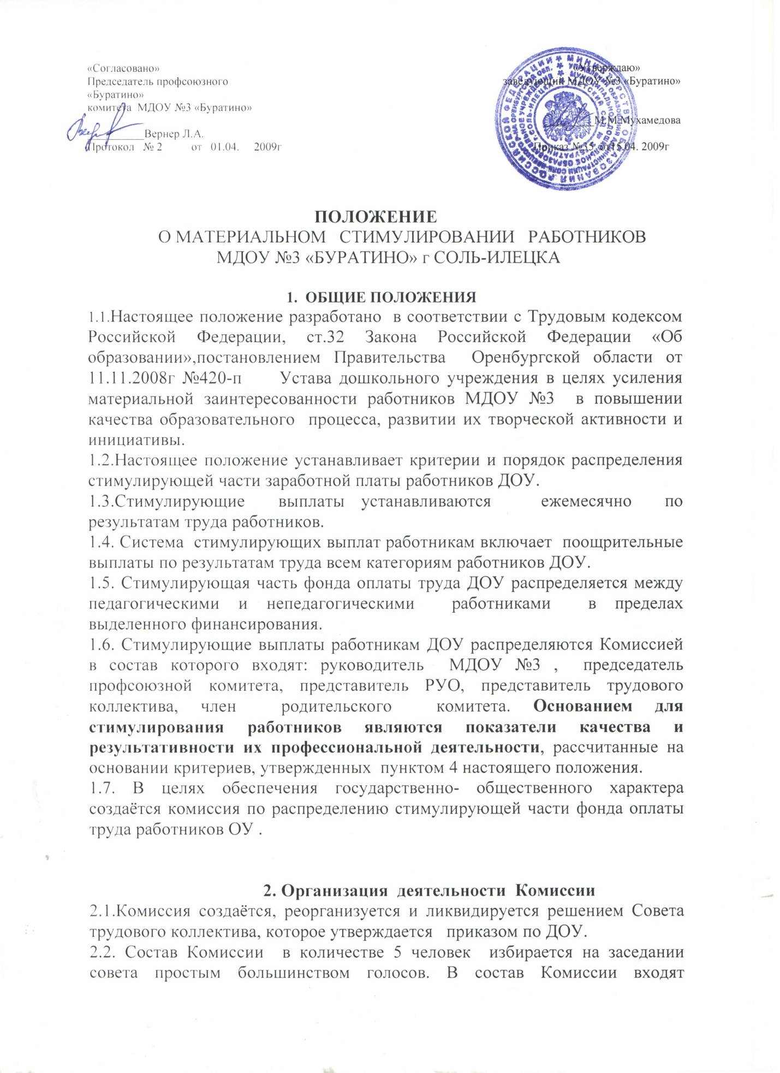

«Согласовано» «Утверждаю»
Председатель профсоюзного заведующий МДОУ №3 «Буратино» «Буратино»
комитета МДОУ №3 «Буратино»
_________М.М.Мухамедова
__________Вернер Л.А.
Протокол № 2 от 01.04. 2009г Приказ №35 от15.04. 2009г

ПОЛОЖЕНИЕ
О МАТЕРИАЛЬНОМ СТИМУЛИРОВАНИИ РАБОТНИКОВ
МДОУ №3 «БУРАТИНО» г СОЛЬ-ИЛЕЦКА

1. ОБЩИЕ ПОЛОЖЕНИЯ
1.1.Настоящее положение разработано в соответствии с Трудовым кодексом Российской Федерации, ст.32 Закона Российской Федерации «Об образовании»,постановлением Правительства Оренбургской области от 11.11.2008г №420-п Устава дошкольного учреждения в целях усиления материальной заинтересованности работников МДОУ №3 в повышении качества образовательного процесса, развитии их творческой активности и инициативы.
1.2.Настоящее положение устанавливает критерии и порядок распределения стимулирующей части заработной платы работников ДОУ.
1.3.Стимулирующие выплаты устанавливаются ежемесячно по результатам труда работников.
1.4. Система стимулирующих выплат работникам включает поощрительные выплаты по результатам труда всем категориям работников ДОУ.
1.5. Стимулирующая часть фонда оплаты труда ДОУ распределяется между педагогическими и непедагогическими работниками в пределах выделенного финансирования.
1.6. Стимулирующие выплаты работникам ДОУ распределяются Комиссией в состав которого входят: руководитель МДОУ №3 , председатель профсоюзной комитета, представитель РУО, представитель трудового коллектива, член родительского комитета. Основанием для стимулирования работников являются показатели качества и результативности их профессиональной деятельности, рассчитанные на основании критериев, утвержденных пунктом 4 настоящего положения.
1.7. В целях обеспечения государственно- общественного характера создаётся комиссия по распределению стимулирующей части фонда оплаты труда работников ОУ .

2. Организация деятельности Комиссии
2.1.Комиссия создаётся, реорганизуется и ликвидируется решением Совета трудового коллектива, которое утверждается приказом по ДОУ.
2.2. Состав Комиссии в количестве 5 человек избирается на заседании совета простым большинством голосов. В состав Комиссии входят руководитель учреждения, наиболее опытные и пользующие авторитетом педагоги, председатель первичной профсоюзной организации, представитель РУО, член родительского комитета.
2.3.Работу Комиссии возглавляет председатель, который является членом трудового коллектива. Председатель организует и планирует работу Комиссии, ведет заседания, контролирует выполнение принятых решений.
2.4. Секретарь Комиссии поддерживает связь и своевременно передает информацию членам Комиссии, ведёт протоколы заседаний, оформляет итоговый оценочный лист, выдаёт выписки из протоколов и (или) решений, ведет иную документацию Комиссии.
2.5. Заседания Комиссии проводятся по мере необходимости. Заседания Комиссии может быть инициировано председателем Комиссии.
2.6. Заседание Комиссии является правомочным , если на нём присутствует не менее 2/3 её членов. Решение Комиссии принимается простым большинством голосов от общего количества присутствующих на заседании. Каждый имеет один голос. В случае равенства голосов голос председателя является решающим.
2.7. Вес решения Комиссии оформляются протоколом, который подписывается председателем и секретарем.

3. Порядок распределения стимулирующих выплат работникам ОУ
3.1. Распределение стимулирующих выплат работникам ОУ осуществляет Комиссия на основе анализа представленных администрацией результатов профессиональной деятельности работников по установленным критериям. По результатам анализа Комиссия составляет итоговый оценочный лист с указанием баллов каждому работнику. Комиссия имеет право отправить представленные материалы на доработку администрации ОУ и запрашивать дополнительную информацию у администрации и работников в пределах своей компетенции.
3.2. Комиссия обязана ознакомить, а работники в свою очередь ознакомиться с итоговым оценочным листом.
3.3.С момента знакомства работников с итоговым оценочным листом в течении одного дня работники вправе подать обоснованное письменное заявление о несогласий с оценкой результативности их профессиональной деятельности по установленным критериям руководителю ОУ. Основанием для подачи такого заявления может быть только факт ( факты) нарушения установленных настоящим Положением норм и технические ошибки, допущенные при работе со статистическими материалами.
3.4.Руководитель ОУ инициирует заседание Комиссии для рассмотрения заявления работника с оценкой его профессиональной деятельности. Комиссия обязана рассмотреть заявление работника и дать ему ответ по результатам проверки в течении 5 дней со дня принятия заявления. В случае установления в ходе проверки факта (фактов)нарушения норм настоящего положения или технической ошибки Комиссия обязана принять меры для их устранения, внести изменения в итоговый оценочный лист.
3.5.На основании произведенного Комиссией расчета с обоснованием после знакомства работников с итоговым оценочным листом оформляется протокол. На основании протокола, на заседании принимается решение об установлении размера стимулирующих выплат работникам ОУ.
3.6. Конкретный размер выплат из стимулирующей части фонда оплаты труда каждому педагогическому работнику оформляется приказом по ОУ.

4. Порядок установления доплат и надбавок.
Все доплаты и надбавки распределяются в пределах установленных дополнительных финансовых расходов на материальное стимулирование.
Доплаты и надбавки могут быть постоянными (на учебный год) временными (на месяц, квартал), разовыми (в связи с выполнением определенной работы и с учетом результата).
Доплаты и надбавки из надтарифного фонда устанавливаются приказом заведующего ДОУ на основании решения Комиссии по установлению доплат и надбавок работникам ДОУ. Стимулирующие выплаты осуществляются на основании приказа заведующего ДОУ. Основанием приказа руководителя ДОУ является решение Комиссии.
Снятие доплат и надбавок осуществляется по следующим причинам:
- окончание срока действия доплат и надбавок;
- окончание выполнения дополнительных работ, за которые были определены надбавки;
-снижение качества работы, за которые были определены надбавки ;
-отказ работника от выполнения дополнительных работ, за которое были определены доплаты
-частое отсутствие работника по болезни, в связи с чем, не могли быть осуществлены дополнительные работы, определенные при установлении доплат, или если отсутствие работника повлияло на качество выполняемой работы, определенное при установлении надбавок;
- в случае обоснованных жалоб родителей на действие педагога или сотрудника;
Надбавки и доплаты могут быть сняты сроком на месяц, квартал, учебный год.

5.Критерии оценки результативности профессиональной
деятельности работников ОУ
5.1критерии оценки результативности профессиональной деятельности работников и количество баллов по каждому критерию устанавливаются общеобразовательными учреждениями самостоятельно на основе примерных и отражаются в настоящем Положении

5.2 Критерии материального стимулирования педагогов МДОУ №3
___________________________________________________________

№  п/п | Критерии материального стимулирования | измерители |  |  | Баллы
 |  | да | нет |  | 1 | 2 | 3
1 | Положительная динамика уровня усвоения воспитанниками образовательных программ |  |  | 3м
2 | Применение в образовательной деятельности современных педагогических технологий |  |  | 3м
3 | Применение в образовательном процессе здоровьесберегающих технологий |  |  | 3м
4 | Участие в методической работе на уровне:  - детского сада  -района |  |  | 3м  1г
5 | Отсутствие замечаний по работе с документами, согласно должностной инструкции |  |  | 3м
6 | Активное участие в конкурсном движении, наличие грамот, дипломов, благодарностей  -на уровне района  -на уровне детского сада |  |  | 1г  3м
7 | Выполнение общественных работ |  |  | 1г
8 | Наличие системной работы с родителями |  |  | 3м
9 | Эстетическое оформление предметно-развивающей среды групповых комнат и специальных помещений с учётом санитарных норм |  |  | 3м
10 | Повышение квалификации в течение рассматриваемого периода |  |  | 1г
11 | Соблюдение правил внутреннего трудового распорядка, должностной инструкции, функциональных обязанностей |  |  | 3м
12 | Соблюдение «Инструкции по охране жизни и здоровья детей» (отсутствие детского травматизма) |  |  | 3м
13 | Эстетическое и благополучное санитарное состояние помещений, участков |  |  | 3м
14 | Активное участие в подготовке к новому учебному году |  |  | 1г
15 | Отсутствие задолженности по родительской плате |  |  | 3м
16 | Низкий процент заболеваемости детей в группах (исключая первую младшую группу) |  |  | 3м
17 | Выполнение детодней  - от 60% - до 70%  - от 70% до 80%  -свыше 80% |  |  | 3м

5.3 Показатели, понижающие стимулирующую часть оплаты труда

 | Критерии, снижающие уровень стимулирования | Измерители |  | Баллы  (-2)
 |  | да | нет
1 | Нарушение правил внутреннего трудового распорядка
2 | Нарушение санитарно-эпидемиологического режима
3 | Нарушение правил техники безопасности и пожарной безопасности
4 | Нарушение инструкций по охране жизни и здоровья детей
5 | Обоснованные жалобы родителей на педагогов и персонал (на низкое качество учебно-воспитательной работы, за невнимательное и грубое отношение к детям), нарушение педагогической этики
6 | Высокий уровень заболеваемости сотрудника (злоупотреблений! больничными листами)
7 | Рост детской заболеваемости, связанный с нарушением санитарного режима
8 | Халатное отношение к сохранности материально-технической базы
9 | Пассивность в участии жизнедеятельности и общественных мероприятий внутри МДОУ и на других уровнях
10 | Наличие ошибок в ведении документации
11 | Отсутствие результатов в работе с семьями (наличие задолженности по родительской плате, отсутствие взаимопонимания и взаимопомощи, конфликтные ситуации)

5.4. Критерии материального стимулирования МОП ДОУ

 | Завхоз | Измерители |  | баллы
 |  | да | нет
1 | Обеспечение санитарно-гигиенических условий в ДОУ в соответствии с требованиями СанПина обеспечения температурного, светового режима |  |  | 3%
2 | Обеспечение выполнения требований электробезопасности, охраны труда |  |  | 4%
3 | Высокое качество подготовки и организации ремонтных работ |  |  | 5%
4 | Высокая сохранность оборудования, оперативность устранения недостатков |  |  | 5%
5 | Приём общеобразовательного учреждения к новому учебному году |  |  | 2%
6 | Наличие достижений ОУ благоустройству и озеленению территории и т.д. |  |  | 4%
7 | Наличие зафиксированных позитивных отзывов на заведующего хозяйством со стороны родителей |  |  | 3%
8 | Отсутствие жалоб на работу обслуживающего персонала |  |  | 3%
 | ИТОГО |  |  | 29%
Медицинский персонал
баллы
1 2 3
1 | Обеспечение санитарно-гигиенических условий в помещениях ДОУ
2 | Контроль за состоянием здоровья воспитанников
3 | Проведение профилактических мероприятий  (прививки, организация и контроль за проведением закаливания)
4 | Организация качественного питания воспитанников
5 | Оформление тематических выставок для педагогов ДОУ и родителей воспитанников
6 | Выполнение должностных обязанностей
7 | Соблюдение правил охраны труда
8 | Выполнение требований пожарной безопасности
Помощники воспитателей

1 | Качество генеральной уборки помещения |  |  | 5%
2 | Качество ежедневной уборки помещений |  |  | 3%
3 | Качественное выполнение разовых поручений завхоза |  |  | 1%
4 | Ответственное отношение к сохранности имущества и оборудования на закрепленной территории |  |  | 5%
5 | Отсутствие жалоб со стороны родителей, педагогов |  |  | 3%
6 | Помощь воспитателю во время проведения занятий, мероприятий |  |  | 3%
7 | Соблюдение правил охраны труда |  |  | 3%
8 | Выполнение требований пожарной безопасности |  |  | 3%
9 Выполнение должностных обязанностей 3%
Итого 29%
Работники питания (повара)

1 | Положительные отзывы детей и педагогов (разнообразие и вкус питания, культура обслуживания) |  |  | 1%
2 | Содержание в образцовом порядке помещений, мебели,оборудования,посуды,пищеблока(столовая, кухня,подсобные помещения) |  |  | 10%
3 | Отсутствие актов и предписаний надзирающих и контролирующих служб |  |  | 10%
4 | Сверхурочная работа по обслуживанию открытых мероприятий и праздников |  |  | 1%
5 | Выполнение должностных обязанностей |  |  | 3%
6 | Соблюдение правил техники безопасности |  |  | 2%
7 | Соблюдение правил охраны труда |  |  | 2%
ИТОГО 29%
Обслуживающий персонал (дворник, сторож)
1 | Содержание участка в соответствии с требованиями СанПина, требованиями техники безопасности и противопожарной безопасности |  |  | 5%
2 | Качественная и своевременная ежедневная уборка территории |  |  | 5%
3 | Своевременное обеспечение доступа к общеобразовательному учреждению детей, педагогов, родителей в зимнее время |  |  | 10%
4 | Оперативность выполнения заявок по устранению технических неполадок |  |  | 2%
5 | Сверхурочная работа при проведении открытых мероприятий, ремонтных работ в ДОУ |  |  | 1%
6 | Отсутствие жалоб со стороны родителей, педагогов |  |  | 2%
7 | Выполнение должностных обязанностей |  |  | 4%
ИТОГО 29%

